**1. Grupa**

Data założenia: 26.02.2020

Liczba członków: 4

Członkowie:

- Łukasz Mrzygłód

- Dariusz Waltoś

- Mateusz Orelik

- Tomasz Patrzałek

**2. Temat projektu**

Tematem projektu jest aplikacja mobilna „Organizer”. Głównym założeniem projektu   
jest stworzenie aplikacji, która usprawni zarządzanie czasem oraz planowanie przebiegu dnia.

**3. Protokół założycielski**

Spis treści:

1. Temat projektu i wytyczne projektu

2. Zespół pracujący przy projekcie

3. Wynagrodzenie

4. Kary

5. Metody komunikacji

6. Postanowienia końcow

1. Temat projektu i wytyczne projektu

Projekt zlecony zespołowi nazywa się „Organizer”. Celem projektu jest stworzenie aplikacji mobilnej na system Android, która pomoże w organizacji czas. Projekt rozpoczyna się z dniem 26.02.2020, a zakończenie projektu planowane jest na 03.06.2020. Projekt jest tworzony na podstawie tematu pracy inżynierskiej członka projektu Łukasza Mrzygłóda , a rezultatem ukończenia projektu jest zaliczenie zajęć projektowych.

2. Zespół pracujący przy projekcie

Do tworzenia aplikacji został dobrany zespół studentów Informatyki na specjalizacji „Technologie Internetowe i Mobilne”. Kierownik projektu został wybrany przez członków zespołu i został nim Łukasz Mrzygłód. Pozostali członkowie zespołu to Tomasz Patrzałek, Dariusz Waltoś i Mateusz Orelik. Zespół rozlicza się z wykonania zadań między sobą do niedzieli z tygodnia na tydzień.

3. Wynagrodzenie

Każdy z członków zespołu będzie wynagradzany i rozliczany ze swojej pracy w systemie tygodniowym (w każdą środę pracującą) przez otrzymanie wpisu z zaliczeniem etapu projektu z danego tygodnia.

4. Kary

System kar za niedotrzymanie terminów rozliczenia się z danego etapu jest następujący. Przy nie rozliczeniu się z etapem członek zespołu odpowiedzialny za dany element który spowodował niemożność rozliczenia etapu jest zobowiązany do wykonania zadania fizycznego, wymyślonego przez resztę zespołu, w celu pobudzenia krążenia i zwiększenia poziomu endorfin i adrenaliny we krwi, oraz przemyślenia swojego postępowania,.

5. Metody komunikacji

Komunikacja z zespołem będzie odbywała się przez następujące narzędzia:

- Trello

- Facebooka

- Githuba

6. Postanowienia końcowe

Kierownik projektu zastrzega sobie prawo do użycia projektu przy tworzeniu własnego projektu inżynierskiego. Tym samym pozbawiając resztę członków grupy projektowej do roszczenia sobie praw do projektu bez względu na ilość włożonej w niego pracy.

**4. Mapa myśli**

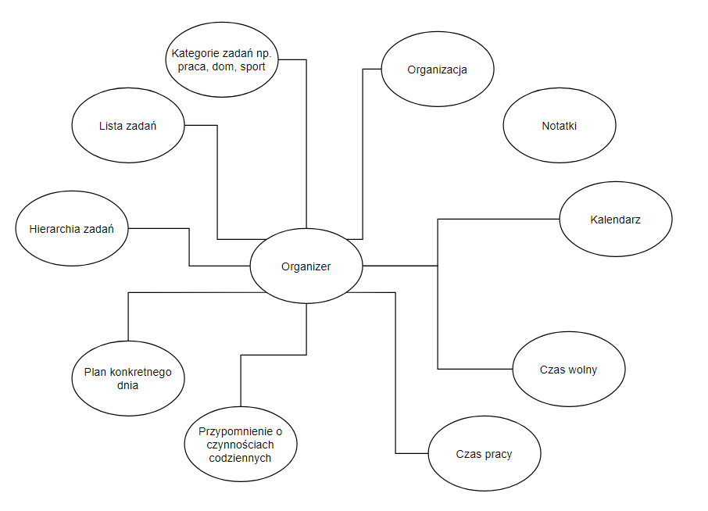

**5. Mapa koncepcyjna**

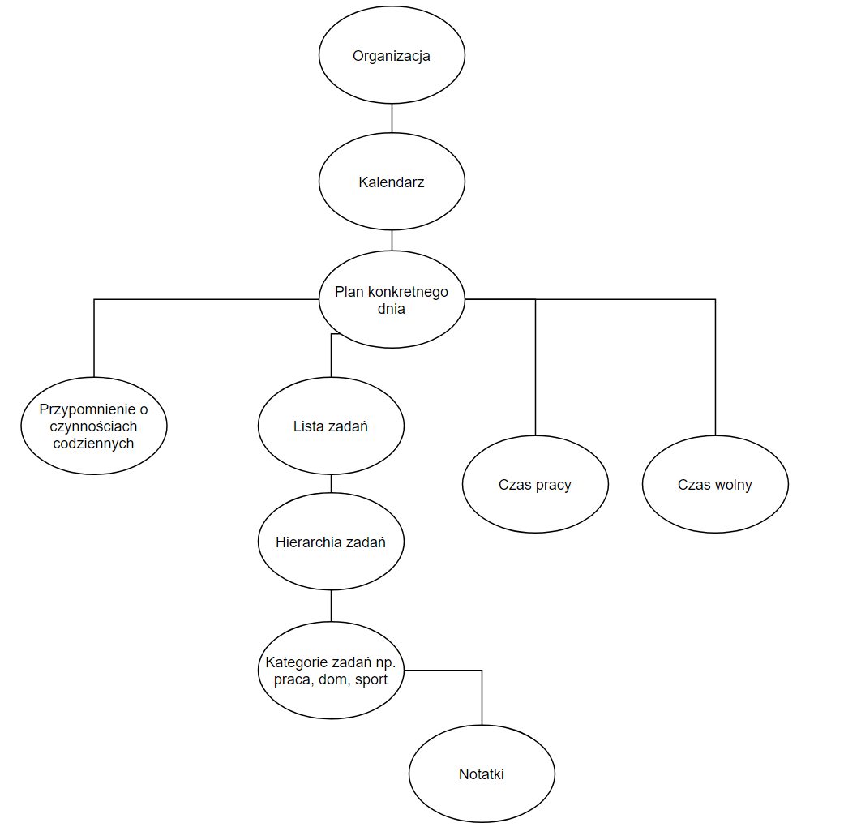

**6. Funkcjonalności projektu**

|  |  |  |
| --- | --- | --- |
| Nr funkcji | Nazwa funkcji | Opis funkcji |
| 1 | Obsługa kalendarza | Wyświetlanie kalendarza. Możliwość wyboru roku, miesiąca oraz dnia. Po wybraniu konkretnego dnia przejście do panelu odpowiadającemu temu dniu. |
| 2 | Generowanie planu dnia wybranego  w kalendarzu | Po wybraniu dnia z kalendarza wyświetla się panel z listą zadań oraz informacjami na temat priorytetu zadań, ilością czasu wolnego i pracy w ciągu danego dnia oraz notatkami do danych zadań |
| 3 | Stworzenie listy zadań do wykonania | Stworzenie listy, w której zawierać się będą dodane przez użytkownika zadania do wykonania danego dnia. |
| 4 | Dodanie zadań do listy zadań | Dodanie zadań zadeklarowanych przez użytkownika do wcześniej utworzonej listy zadań. |
| 5 | Dodawanie kategorii dla każdego  z zadań | Stworzenia kategorii zadań (np. praca, dom, szkoła) w zależności od środowiska. |
| 6 | Kwalifikacja zadań do kategorii | Podpięcie utworzonych wcześniej zadań do określonych kategorii. |
| 7 | Nadawanie określonego priorytetu poszczególnym zadaniom | Nadanie priorytetu  (od 1 do 5, 1 - najważniejszy, 5 - najmniej ważny) każdemu zadaniu. |
| 8 | Dodawanie notatek do zadań | Możliwość dodatkowego opisu każdego z utworzonych zadań (np. podanie numeru telefonu kogoś do kogo musimy zadzwonić) |
| 9 | Dodanie przypomnienia do ważnych/cyklicznych zadań | Możliwość ustawienia przypomnienia w postaci notyfikacji na określony czas przed wykonaniem zadania (np. przypomnienie o przelewie na rachunki) |
| 10 | Wyświetlenie analizy danego dnia  (lista zadań, czas wolny, czas pracy) | Wyświetlenie analitycznych danych dot. konkretnego dnia tj. czas pracy, czas wolny, lista zadań do wykonania. |

**7. Specyfikacja funkcji**

|  |  |  |
| --- | --- | --- |
| Nr funkcji | Nazwa funkcji | Specyfikacja funkcji |
| 1 | Obsługa kalendarza | - kalendarz gregoriański  - podział na lata, miesiące i dni |
| 2 | Generowanie planu dnia wybranego  w kalendarzu | - każdy dzień miesiąca podzielony na przedziały czasowe co godzinę (00:00-01:00, 01:00-02:00 itd.) |
| 3 | Stworzenie listy zadań do wykonania | - utworzenie listy na zadania według wyżej wymienionego podziału godzinowego każdego dnia |
| 4 | Dodanie zadań do listy zadań | - wybranie przedziału czasowego, nadanie krótkiego opisu zadania do wykonania (max 150 znaków) |
| 5 | Dodawanie kategorii dla każdego  z zadań | - stworzenie grupy zadań o określonej kategorii środowiska np. dom, praca, szkoła  - nadanie nazwy kategorii (max 30 znaków) |
| 6 | Kwalifikacja zadań do kategorii | - dodanie stworzonych zadań do określonej kategorii w zależności od środowiska wykonywanego zadania |
| 7 | Nadawanie określonego priorytetu poszczególnym zadaniom | - nadanie każdemu zadaniu priorytetu przypisując daną wartość numeryczną (od 1 do 5) |
| 8 | Dodawanie notatek do zadań | - dołączenie krótkiego opisu do każdego zadania (max 50 znaków) |
| 9 | Dodanie przypomnienia do ważnych/cyklicznych zadań | - stworzenie przypomnienia w formie notyfikacji przypominające o zbliżającym się terminie wykonania zadania |
| 10 | Wyświetlenie analizy danego dnia  (lista zadań, czas wolny, czas pracy) | - wyświetlenie panelu z danymi analitycznymi takimi jak lista wszystkich zadań, czas pracy w godzinach, czas wolny w godzinach, liczba zadań, liczba zadań w danej kategorii |

**8. Narzędzia**

|  |  |  |  |  |
| --- | --- | --- | --- | --- |
| Nazwa narzędzia | Przeznaczenie | Podmiot | Wersja | Repozytorium |
| Android Studio | Zaprogramowanie aplikacji | JetBrains | 3.6 | GitHub |
| GitHub | Kontrola wersji | GitHub, Inc. |  | GitHub |
| Pakiet MS Office | Sporządzenie specyfikacji oraz sprawozdania projektu | Microsoft | Office 2019 | GitHub |
| Draw.io | Sporządzenie potrzebnych diagramów do wykonania projektu | SEIBERT MEDIA Corp. | 12.6.5 | GitHub |

**9. Słownik**

Ogranizer – narzędzie do usprawnienia zarządzania planem dnia

Kalendarz – rozpis dni danego miesiąca

Plan konkretnego dnia – podział godzinowy danego dnia

Przypomnienia – notyfikacje przypominające o wykonaniu zadania

Lista zadań – zbiór czynności do wykonania danego dnia

Czas pracy/czas wolny – godziny pracy, godziny czasu wolnego

Hierarcha zadań – podział zadań według określonego priorytetu

Kategorie zadan – podział zadań według danego środowiska np. dom, praca, szkoła, sport

Notatki – informacje dodatkowe o każdym zadaniu

**10. Diagram Gantta (harmonogram prac)**

|  |  |  |
| --- | --- | --- |
| Członek Data | 26.02.2020 | 04.03.2020 |
| Łukasz Mrzygłód (lider) | - założenie grupy projektowej  - sformułowanie tematu projektu  - sporządzenie protokołu założycielskiego | - poprawa protokołu założycielskiego |
| Dariusz Waltoś | - stworzenie mapy myśli  - stworzenie mapy konceptualnej | - zdefiniowanie użytkowników  - stworzenie diagramu przypadków użycia |
| Mateusz Orelik | - stworzenie listy narzędzi  - stworzenie słownika | - opis niefunkcjonalności projektu |
| Tomasz Patrzałek | - opis funkcjonalności  - specyfikacja funkcjonalności | - poprawa opisu i specyfikacji funkcjonalności |